**SIGEPE – Sistema de Gestión de Pedidos**

**Especificación de Caso de Uso**

**Gestión de Usuarios**

1.0

**Historia de Revisión**

|  |  |  |  |
| --- | --- | --- | --- |
| **Fecha** | **Versión** | **Descripción** | **Autor** |
| 12/04/2013 | 1.0 | Versión Inicial del Documento | Marcelo Cajamarca  Valeria Haro |
| 23/04/2013 | 1.1 | Actualización | Edwin Sigcha  Valeria Haro |

# Tabla de Contenidos

Tabla de Contenidos 2

RRHH - UC001 – Gestión de Usuarios 3

Descripción Breve 3

Flujo de Eventos 3

Flujo Básico 3

Flujos Alternativos 4

Usuario Portal selecciona Modificar cuenta de usuario 4

Excepciones 4

Requerimientos 5

Precondiciones 5

Poscondiciones 5

Diagrama de Caso de Uso 5

Interfaces de Usuario 5

UC001-UI01 - Portlet de Gestión de Usuarios. 5

Mapa de Navegación 6

Especificación de Caso de Uso

# RRHH - UC001 – Gestión de Usuarios

## Descripción Breve

Especifica los requerimientos necesarios para gestionar los usuarios.

# 

## Flujo de Eventos

## Flujo Básico

1. El usuario selecciona la opción de Gestionar cuentas de usuario
2. El sistema presenta las opciones que puede realizar el usuario:
   1. Crear nueva cuenta de usuario
   2. Modificar datos de cuenta de usuario
   3. Eliminar cuenta de usuario
3. El usuario selecciona la opción de Crear nueva cuenta de usuario
4. El sistema presenta un formulario donde requiere que se llenen los siguientes campos:

Los que se describen a continuación son obligatorios

* Cuenta de usuario:
* Campo de texto: números o letras
* Longitud de 8 a 20 caracteres incluido espacio en blanco
* Contraseña de usuario:
  + Campo de texto para contraseñas: números o letras
  + Longitud de 8 a 20 caracteres sin espacios en blanco
* Rol o puesto que desempeña:
  + Lista desplegable con las siguientes opciones:
    - Jefe de RRHH
    - Vendedor
    - Distribuidor
    - Bodeguero
    - Jefe de Comercialización
    - Gerente de ventas
* Nombre de usuario:
* Campo de texto: letras
* Longitud hasta 20 caracteres
* Apellido de Usuario:
* Campo de texto: letras
* Longitud hasta 20 caracteres incluido espacio en blanco
* Cedula de Identidad del Usuario
* Campo de texto: Números
* Longitud 10 caracteres
* Email: Campo de texto: letras y/o números, signos
* Longitud 30 caracteres

Los campos siguientes son opcionales:

* Dirección
* Campo de texto: letras y/o números, signos
* Longitud 50 caracteres
* Teléfono
* Campo de texto: Números
* Longitud 15 caracteres

También presenta las opciones

* Enviar datos
* Cancelar datos

1. El usuario debe llenar los campos sobretodo los obligatorios, una vez llenado debe enviar el formulario
2. El sistema validara los datos y guardara los datos en la base de datos, si no hay ningún error enviara un mensaje notificando el éxito de la operación.

Aparte de los datos que proporciono el usuario el sistema deberá guardar los siguientes datos adicionales:

* 1. Nombre de usuario: Para saber que usuario agrego un nuevo cliente, este dato lo toma a partir de los datos ingresado en el login
  2. Fecha y hora de creación: fecha de cuando se creo el cliente, solo cuando se crea.
  3. Fecha y hora de modificación: fecha de modificación realizadas

1. El usuario visualiza el mensaje y acepta.
2. Se repite el 2)

## Flujos Alternativos

### Usuario Portal selecciona Modificar cuenta de usuario

1. El usuario selecciona modificar datos de cuenta de usuario
   1. El sistema presenta un formulario con los campos que se pueden modificar:
      1. Cuenta de usuario
      2. Contraseña
      3. Nombre de usuario
      4. Apellido de usuario
      5. Dirección
      6. Teléfono
   2. Si el usuario requiere cambiar de contraseña, se le pedirá que ingrese la contraseña actual y la nueva contraseña.
2. El usuario selecciona Eliminar datos de cuenta de usuario
   1. El sistema presenta una pantalla donde requiere que se ingrese la cedula o nombre de usuario del usuario que se quiere eliminar.
   2. El usuario ingresar la cedula o nombre de usuario que requiere eliminar del sistema
   3. El sistema presenta un formulario con los datos que el usuario quiere eliminar
      1. Cuenta de usuario
      2. Nombre de usuario
      3. Apellido de usuario
      4. Dirección
      5. Teléfono
      6. Con la opción de Eliminar
   4. El usuario selecciona la opción de Eliminar
   5. El sistema presenta un mensaje que pregunta si el usuario realmente quiere eliminar la cuenta de usuario, el usuario confirma
   6. El sistema inhabilita la cuenta de usuario del sistema
3. Si se envía datos que no correspondan con el formato, si hay campos obligatorios que se han dejado vacíos, el sistema mostrara cada uno de los errores.
4. Si el nombre de usuario enviado ya existe, el sistema pedirá que se cambie este dato
5. Si el envío ha fallado el sistema informara al usuario del error.

## Excepciones

7.Ex) El Sistema no encontró resultados para la búsqueda.

7.Ex.1) El Sistema muestra el Mensaje: “No hay registros.”, sobre el mismo portlet.

## Requerimientos

* Gestión de Usuarios

## Precondiciones

Para la creación de cuentas el jefe de recursos humanos debe estar logueado al sistema, en donde se le habilitara la opción de Gestión de cuentas de Usuario en donde podrá

* Crear una nueva cuenta de usuario
* Modificar datos de la cuenta
* Eliminar una cuenta de usuario
* Mostrar listado de cuentas de usuario

Un poseedor de una cuenta de usuario puede hacer la modificación de ciertos datos de la cuenta, éste debe estar logueado

## Poscondiciones

Nuevos usuarios que podrán ingresar al sistema

Los datos proporcionados por el usuario se registraran en la base de datos

## Diagrama de Caso de Uso

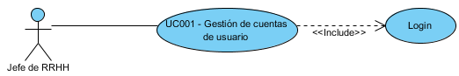

## Interfaces de Usuario

### UC001-UI01 - Portlet de Gestión de Usuarios.

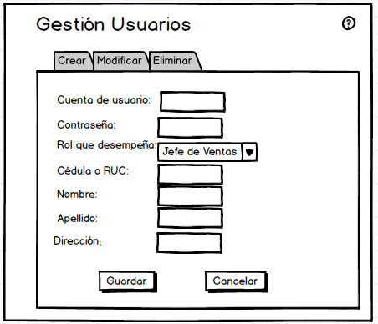

## Mapa de Navegación

